Картотека демонстрационных опытов 8 класс часть 2
8 − Д.26 | «Разложение воды электрическим током»
- Вода  - H₂SO₄  (15-20%) | 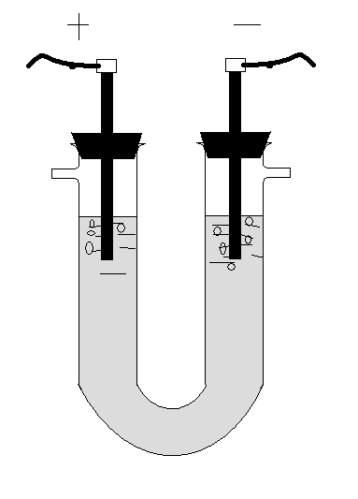 | - Укрепить U-образную трубку в штатив и наполнить её на 2/3 раствором серной кислоты  - Вставить электроды, погруженные на 3-4 см  - Электроды присоединить к выпрямителю и подключить ток  - На газоотводные отверстия наденьте резиновые шланги и соберите водород и кислород в пробирки  - Обнаружьте газы
- Выпрямитель
- U-образная трубка для электролиза с угольными электродами
- Штатив
- Почти сразу после подключения тока наблюдается появление пузырьков: на катоде - водород, на аноде – кислород. Идет реакция разложения воды:
2Н₂О = 2Н₂+ О₂
- Проверяем газы: кислород поддерживает горение: опускаем тлеющую лучинку (лучинка вспыхивает): С + О₂ = СО₂; водород при снесении в пламя дат характерный хлопок:
2Н₂ + О₂ = 2Н₂О

8 − Д.27 | «Разложение малахита»
- Малахит  на 1\4 объема пробирки  - Са(ОН)₂  известковая вода | 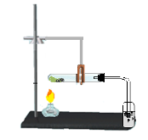 | - Пробирку на полнить на 1\4 её объема малахитом.  - Укрепить в штативе с небольшим наклоном в сторону пробки.  - Нагревать пробирку.  - Конец газоотводной трубки опустить в известковую воду.  - После того как вода помутнеет нагревание прекратить.
- Пробирка, зарытая пробкой с газоотводной трубкой
- Спиртовка
- Спички
- Штатив
- Пробирка
- Лучинка
- При разложении малахита образуется три оксида:
(СuOH)₂CO₃= CuO + CO₂ + H₂O
- Помутнее известковой воды доказывает наличие оксида углерода (IV), почернее малахита – об оксиде меди (II), капельки воды на стенках пробирки – об образовании воды.

8 − Д.28 | «Разложение гидроксида меди (II)»
- CuSO_{4 (р-р)}  (0,1 моль/л)  - NaOH _{(р-р)}  (0,2 моль/л) | 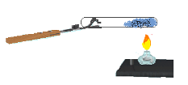 | - В пробирку налейте по 2мл растворов CuSO₄ и NaOH.  - Перемешайте  - Осторожно нагрейте.
- Пробирка
- пробиркодержатель
- Спиртовка
- Спички
- При разложении гидроксида меди (II) образуется два оксида:
Сu(OH)₂= CuO + H₂O

8 − Д.29 | «Разложение нитрата калия»
- KNO_{3 (ТВ)}  - Древесный уголь | 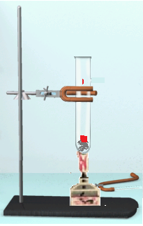 | - В пробирку поместить 2 г KNO₃  - Укрепить в штативе  - Нагреть до начала разложения соли  - Кусочек древесного угля закрепить в тигельные щипцы, раскалить до красна и опустить в пробирку
- Пробирка
- Тигельные щипцы
- Спиртовка
- Спички
- Штатив
- При разложении нитрата калия реакция протекает по особенному: до одного простого и одного сложного:
2KNO₃ = 2KNO₂ + O₂
- Уголек попадая в кислород, который находится над солью в пробирке ярко вспыхивает: С + О₂ = СО₂

8 − Д.30 | «Взаимодействие натрия с водой»
- Na (или Li)  - Вода  - Фенолфталеин | 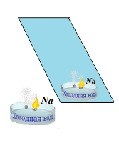 | - В воду капните 2-3 капли фенолфталеина  - Под углом установить зеркало, чтобы поверхность чашки была хорошо видна  - Металл освободите от масла с помощью фильтровальной бумаги и очистить скальпелем или ножом поверхностную пленку  - Отрежьте металл (со спичечную головку) и опустите в чашку Петри  ***Данный опыт можно показать с помощью графопроектора.
- Чашка Петри или кристаллизатор
- Зеркало
- Щипцы
- Нож (или скальпель)
***Чтобы кусочек металла не прилип к стенке чашки или кристаллизатора, вымойте посуду с мылом или ополосните щелочью
- Начинается реакция с выделением водорода и образованием щелочи:
2Na + 2H₂O = 2NaOH + H₂
- Наличие щелочи показывает малиновая окраска фенолфталеина

8 − Д.31 | «Взаимодействие металлов с кислотами»
- Zn, Fe, Cu,  - HCl (р-р 1:3)  - H₂ SO₄ (р-р 1:5) | 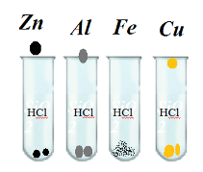 | - В каждую из четырех пробирок по 4-5мл соляной кислоты  - Поместите в растворы металлы  - Докажите, что выделяющийся газ – водород.  - Повторите опыт с серной кислотой.
- 4 пробирки
- Штатив для пробирок

- В трех пробирках выделяется газ – водород:
Zn + 2HCl = ZnCl₂ + H₂↑
2Al + 6HCl = AlCl₃ + 3H₂↑
Fe + 2HCl = FeCl₂ + H₂↑
- В четверной пробирке с медью отсутствую признаки реакции.
Делаем вывод:
Металлы, стоящие до водорода вытесняют водород из кислот. Металлы, стоящие после водорода с кислотами не взаимодействую

8 − Д.32 | «Взаимодействие кислот со щелочами и нерастворимыми основаниями»
- FeСl₃ (10%),  - HCl (р-р 1:3)  - H₂ SO₄ (р-р 1:5)  - NaOH (10 %)  - Фенолфталеин | 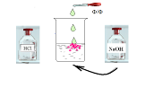  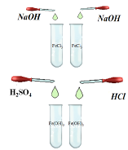 | - В пробирку с NaOH добавьте 2-3 капли фенолфталеина соляной кислоты до обесцвечивания окраски индикатора.  - В две пробирки налейте по 2 мл раствора FeCl₃  - В каждую добавьте раствор NaOH до бурого осадка Fe(OH)₃.  - В одну пробирку добавьте HCl, в другую – серной кислоты до прлоного растворения
- Пробирки
- Штатив для пробирок
- Для каждой реакции составить уравнения реакций:
NaOH+ 2HCl = NaCl+ H₂O
FeCl₃ + 3NaOH = 3NaCl + Fe(OH)₃↓
Fe(OH)₃↓+3 HCl = FeCl₃ + 3H₂O
2Fe(OH)₃↓+3H₂SO₄ = Fe₂(SO₄)₃ + 6H₂O

8 − Д.33 | «Взаимодействие растворов солей»
- ВаСl₂ (10%),  - К₂SO₄ (10 %) |  | - В химический стакан налейте 10 мл ВаСl₂  - Прилейте 10 мл К₂SO₄  - Перемешайте.
- Пробирки или химический стакан (50 мл)
- Составить уравнения реакций и указать признаки реакций:
ВаCl₂ + К₂SO₄ = ВаSO₄ + 2KСl↓

8 − Д.34 | «Взаимодействие кислот с солями»
- Na₂CO₃ (10%),  - HCl (р-р 1:3) |  | - В химический стакан налейте 10 мл Na₂CO₃  - Прилейте 10 мл HCl
- Пробирки или химический стакан (50 мл)
- Составить уравнения реакций и указать признаки реакций:
2HCl + Na₂CO₃ = H₂O + CO₂ ↑+ 2NaСl
Отмечаем, что образовавшаяся угольная кислота очень не устойчивая и сразу же распадается на воду и углекислый газ

8 − Д.35 | «Состав воды (электролиз)»
- KNO₃ (10%), (или Na₂CO₃ (5%), или NaOH (3%) | 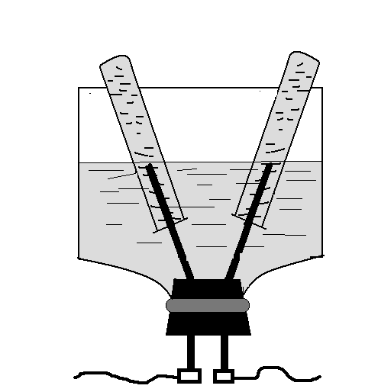 | - В прибор налейте один из растворов столь, чтобы концы электродов были погружены в них на 1-2 см  - В одну пробирку наполните тем же раствором, накройте кружочком фильтровальной бумаги, переверните пробирку вверх дном и погрузите в раствор как на рисунке.  - Такую же операцию провести с другой пробиркой.  - Провода присоединить к выпрямителю и подключить ток (напряжение 25 -27 В).  - Первым собрать водород (через 2-5 мин.) и проверить, поднеся к пламени спиртовки.  - Собрать кислород в другой пробирке и проверить тлеющей лучинкой.
- Широкогорлая склянка с отрезным дном
- Пробка для склянки
- Медные или железные электроды
- Пробирки
- Источник постоянного тока
- Спиртовка
- Спички
- Лучинка
- Необходимо отметить объемы собранных газов.
- Составить уравнение:
2Н₂О = 2Н₂+ О₂

8 − Д.36 | «Свойства воды - теплопроводность»
- Вода |  | - В пробирку почти доверху налейте воды.  - Наклонив её, нагрейте до кипения верхнюю часть жидкости. Пробирку держать за дно.  - Можно предварительно заморозить воду и нагревать как указано выше.
- Пробирка
- Спиртовка
- Спички
- Пробиркодержатель
- Опыт подтверждает малую теплопроводность воды.
- Лед в верхней части плавится, вода закипает, прилипший к пробиркам лед не поднимается вверх и, оставаясь внизу, не плавится.

8 − Д.37А | «Взаимодействие воды с оксидом углерода (IV)»
- СаСО₃ – мрамор  - HCl (1:1)  - Лакмус  - Вода | 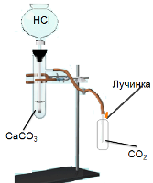  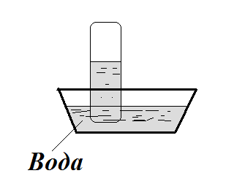 | - В приборе для получения газов получить СО₂ из мрамора и кислоты  - Наполнить пробирку углекислым газом, проверить наполнение  - Закрыть отверстие пробирки пальцем и погрузить в кристаллизатор с водой  - Не вынимая пробирку из воды, откройте отверстие и покачайте пробирку, чтобы ускорить растворение газа  - К раствору добавьте лакмус
- Пробирка
- Прибор для получения газов
- Спички
- Штатив
- Углекислый газ хорошо растворяется воде и образует кислоту:
СО₂ + Н₂О = Н₂СО₃
- Лакмус краснеет, т.к. при растворении образовалась угольная кислота.

8 − Д.37Б | «Взаимодействие воды с оксидом фосфора (V)»
- Р₂О₅  - Лакмус  - Вода |  | - В химический стакан положить 1 г Р₂О₅  - Прилить 1 мл воды  - Капнуть несколько капель лакмуса
- Химический стакан
- Наблюдается шипение, разогревание раствора и появление паров воды.
- Оксид фосфора (V) хорошо растворяется воде и образует фосфорную кислоту:
Р₂О₅ + 3Н₂О = 2Н₃РО₄
- Лакмус краснеет.

8 − Д.38 | «Взаимодействие воды с оксидом кальция»
- СаО  - фенолфталеин  - Вода |  | - В химический стакан насыпать 15-20 г СаО  - Прилить воду из пипетки по каплям  - Добавить воды и хорошо перемешать.  - Капнуть фенолфталеин
- Химический стакан
- Стеклянная палочка
- Сначала образующийся гидроксид кальция впитывает в себя воду, а затем начинается реакция, сопровождающаяся сильным разогреванием, шипением и выделением паров.
- Изменение цвета индикатора на малиновый доказывает наличие щелочной среды:
СаО + Н₂О = Са(ОН)₂

8 − Д.37В | «Взаимодействие воды с оксидом кремния»
- SiO₂  - Лакмус  - Вода |  | - В химический стакан положить речной песок  - Прилить воды, размешать  - Капнуть несколько капель лакмуса
- Пробирка
- Лакмус не меняет окраску
- Реакция не идет

8 − Д.39 | «Взаимодействие воды с оксидом меди  и оксидом железа (II), (III)»
- СuO  - Fe₂O₃, FeO  - Фенолфталеин  - Вода |  | - В три пробирки налейте воды и на шпателе высыпьте в пробирки оксиды,  - Перемешайте  - Добавьте индикатор фенолфталеин
- Пробирки
- шпатель
- Индикатор не меняет окраску
- Реакция не идет

8 − Д.40 | «Диффузия при растворении»
- Насыщенный раствор KMnO₄ или CuSO₄  - Вода  - Zn гранулы или камушек | 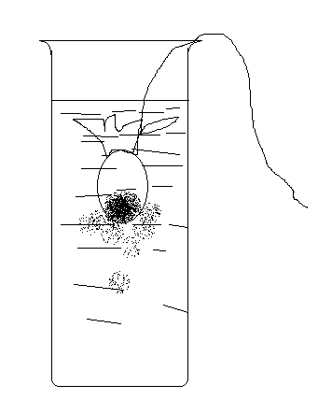 | - В фильтровальную бумагу заверните немного KMnO₄ или CuSO₄ и небольшой груз Zn ли камушек.  - Завяжите ниточкой.  - Сверток опустите в цилиндр и налейте воды
- Цилиндр
- Фильтровальная бумага или ткань
- Ниточка
- Вода, пропитав бумагу, растворит кристаллы перманганата или сульфата меди. Растворенное вещество проходит через бумагу и диффундирует в растворитель.

8 − Д.41 | «Тепловые эффекты при растворении»
- NH₄NO₃ _{(КР.)} или NH₄Cl  - NaОН_{(КР.)}  - Вода | 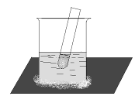  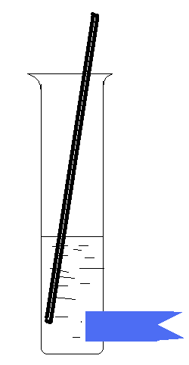 | - Кусочек картона смочите водой (около 1 мл)  - В химический стакан налить 50 мл воды и поставить на картон  - Добавить в стакан 15 г NH₄Cl или 30 г NH₄NO₃  - придерживая стакан в верхней части, помешайте её содержимое пробиркой, содержащей 1 мл холодной воды  -------------------------------------------  - Ко дну пробирки прикрепите 1-2 каплями расплавленного парафина флажок из бумаги.  - В пробирку положить 3-5 гранул KOH и прилить воды.
- Химический стакан (100 мл)
- Пробирка
- Стеклянная палочка
- Парафин
- Флажок из бумаги
- картон
- Химический стакан через несколько минут покрывается инеем, картон примерзает к химическому стакану, а вода в пробирки замерзает. При растворении данных веществ теплота поглощается.
- Растворение гидроксида калия сопровождается выделением теплоты, парафин расплавится и флажок упадет.

8 − Д.42 |  | «Роль воды в явлениях, происходящих при растворении в ней электролитов»
- Сa(ОН)₂ _{(кристал.)}  - Фенолфталеин (порошок)  - Вода |  | 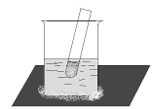 |  | - В сухой химический стакан поместить 3-4 г Са(ОН)₂ (пушонки) и 0,1 г порошка фенолфталеина.  - Хорошо перемешать.  - Прилить 5-7 мл воды.
- Химический стакан (100 мл)
- Стеклянная палочка
- При перемешивании сухих веществ никаких изменений не происходит. При добавлении воды происходит образование гидроксид-ион, которые окрашивают фенолфталеин в малиновый цвет.
8 − Д.43А | «Обнаружение заряда у иона.»
- NaCl _{(р-р.)} (8-10%)  - Метилоранж (р-р)  - Щавелевая кислота или лимонная | 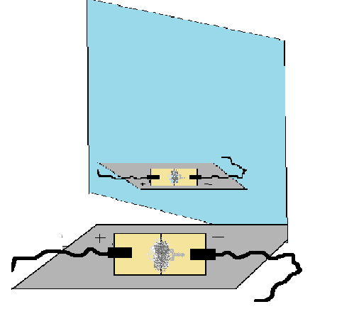  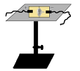 |  | - На подъемный столик положить стек. пластину.  - На фильтров. бумагу провести линию, смочите бумагу р-ром NaCl с метилоранжем (1-2 мл).  - Бумагу положите на стекло  - На бумагу по обе стороны от проведенной линии на одинаковом расстоянии (3-4см) присоедините медные электроды, срединные с источником тока  - У подъемного столика установите зеркало, чтобы видно было бумагу.  - Дополнительно смочите бумагу у электродов.  - На прочерченную линию насыпьте кристаллики щавелевой кислоты или лимонной.  - Включите ток.
- Подъемный лабораторный столик
- Стеклянная пластина (7х10 см)
- Фильтровальная бумага (7х10 см)
- Медные электроды
- Источник постоянного тока (24-26 В)
- Вскоре после подключения тока к отрицательному полюсу от линии будет распространяться красная окраска (окрашивается метилоранж в связи с движением ионов водорода.
- Через 3-4 минуты эта окраска может распространяться до самого электрода.
- Ионы водород имеют положительный заряд.

8 − Д.43Б | «Обнаружение заряда у иона.»
- K₂SO_{4(р-р.)} (8-10%)  - Фенолфталеин _{(р-р)}  - Щелочь КОН (10%) |  | - На подъемный столик положить стек. пластину.  - Фильтров. бумагу смочите бумагу р-ром K₂SO₄ с фенолфталеином (2-3 капли)  - Смочите белую нитку р-ром фенолфталеином и положите посредине бумаги.  - Бумагу положите на стекло  - На бумагу по обе стороны от нитки на одинаковом расстоянии (3-4см) присоедините медные электроды, срединные с источником тока  - У подъемного столика установите зеркало, чтобы видно было бумагу.  - Дополнительно смочите бумагу у электродов.  - Включите ток.
- Подъемный лабораторный столик
- Стеклянная пластина (7х10 см)
- Фильтровальная бумага (7х10 см)
- Медные электроды
- Источник постоянного тока (24-26 В)
- Белая нитка
- Через 1-2 минуты малиновая окраска распространяться от нитки к положительному полюсу.
- *скорость движения гидрроксид-инов меньше, чем ионов водорода.
- Гидроксид-ионы имеют отрицательный заряд.

8 − Д.44 | «Электропроводность растворов»
- NaCl 1-2 г  - Сахароза 1-2 г  - 1-2 мл C₂H₅OH  - HCl (1:5)  - NaOH (0,2 моль/л)  - Н₂О _{(дистиллиров)} | 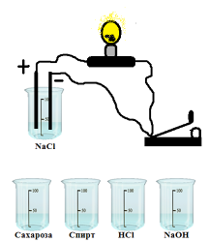 | - В 4 стакана налейте по 100 мл дистиллированной воды.  - В первый стакан добавьте 1-2 г соли, во второй 1-2 г сахарозы, в третью – 1-2 мл этанола, в четвертую 1-2 мл соляной кислоты, в пятую – 1-2 мл щелочи.  - Содержимое стаканов перемешать.  - Погрузить в первый стакан электроды прибора, а затем в дистиллированную воду (для промывки).  - Повторить те же действия со 2,3,4,5 стаканами.
- Прибор для изучения электропроводности растворов
- 5 химических стакана (200 мл)
- Стеклянные палочки
- По загоранию лампочки (указывает на различное число ионов в растворах) определите электролиты и неэлектролиты.
- По интенсивности загорания определите силу электролита

8 − Д.45 | «Зависимость электролитической диссоциации уксусной кислоты от разбавления и температуры»
- СН₃СООН _{конц.}  - Вода | 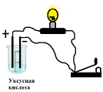 | - В стакан (400-500 мл) налейте 50 мл СН₃СООН _{конц.} и опустите электроды.  - (*в отсутствии тока - лампочка не загорается) Порциями по 50 мл добавляйте воды, перемешивайте, проверьте на электропроводимость.  - В другой химический стакан (на 100 мл) налейте 30 мл СН₃СООН _{конц.} и испытайте на электропроводимость.  - Нагрейте кислоту до 50-60⁰С и вновь испытайте на электропроводимость.
- Прибор для изучения электропроводности растворов
- Химические стаканы (один - 100 мл, один – 400-500 мл)
- Стеклянные палочки
- Спиртовка
- Спички
- В растворах слабых электролитов устанавливается равновесие между молекулами уксусной кислоты и ионами: СН₃СООН ↔ СН₃СОО⁻ + Н⁺
- Добавление воды приводит к увеличению расстоянию между ионами, уменьшая вероятность их столкновения и образования СН₃СООН, поэтому степень диссоциации увеличивается.
- Начиная с некоторого разбавлении, концентрация ионов между электродами уменьшается на столько, что электропроводность будет падать.

8 − Д.46 | «Реакции ионного обмена»
- H₂SO₄ (1:5)  - Ba(OH)₂ (10%)  - HCl (1:1)  - Na₂CO₃ (10%)  - NaOH (10%)  - Фенолфталеин  - KNO₃ (10%)  - NaCl (10%) |  | - В химический стакан налить 40 мл р-ра Ba(OH)₂ и небольшими порциями прилить H₂SO₄.  - В химический стакан налить 40 мл р-ра Na₂CO₃и небольшими порциями прилить HCl.  - В химический стакан налить 50 мл р-ра NaOH. Добавить несколько капель фенолфталеина. Затем небольшими порциями прилить H₂SO₄ до исчезновения окраски.  - В химический стакан налить 50 мл р-ра KNO₃. Прилить 10-15 мл NaCl.
- Химические стаканы (100 мл)
- Стеклянные палочки
- Вопросы для обсуждения опытов:
- Какие ионы находятся в растворе?
- Концентрации каких ионов уменьшается при протекании реакции?
- Составьте уравнения реакций в молекулярном и ионном виде.

8 − Д.47 | «Изучение химических свойств кислот»
- H₂SO₄ (1:5)  - HCl (1:1)  - НNO₃ (1:5)  - NaOH (10%)  - FeCl₃ (10 %)  - CuO _{порошок}  - BaCl₂ (10%)  - Na₂CO₃ (10%)  - Фенолфталеин  - Лакмус  - Метилоранж  - СaCO₃  - AgNO₃ (10%) |  | - Кислоты с индикаторами: В три пробирки налить по 5 мл растворов кислот: H₂SO₄, HCl, НNO₃. К растворам добавьте по 2-3 капли раствора лакмуса. Опыт повторите с другими индикаторами.  - Кислоты с основаниями: В химический стакан налить 40 мл р-ра NaOH , добавить несколько капель фенолфталеина и небольшими порциями прилить HCl (или другой кислоты). В химический стакан прилить по 20 мл FeCl₃ и NaOH. Добавьте кислоты HCl (или другой кислоты).  - Кислоты с основными оксидами: Насыпьте в пробирку 0,5 г CuO и прилейте 20-25 мл HCl (или другой кислоты).  - Кислоты с солями: В 2 химических стакана налить по 50 мл р-ра HCl. Прилить в один 10-15 мл Na₂CO₃ в другой – насыпьте СaCO₃  Кислоты с солями: В 2 химических стакана налить по 50 мл р-ра HCl и H₂SO₄ Прилить в один 10-15 мл AgNO₃ в другой – BaCl₂.
- Химические стаканы (100 мл)
- Пробирки
- Спиртовка
- Спички
- Пробиркодержатель
- Вопросы для обсуждения опытов:
- Отметьте признаки реакций.
- Составьте уравнения реакций в молекулярном и ионном виде.
- Сделайте вывод о протекании реакции между растворами.
8 − Д.48А | «Изучение химических свойств щелочей:  А: Взаимодействие с солями»
- CuSO₄ (10%)  - NaNO₃ (10%)  - FeCl₃ (10 %)  - NaOH (10%)  - KOH (10%) |  |  | - Слейте попарно растворы следующих веществ:  В 1-ую: 2-3 мл CuSO₄ и 4-5 мл NaOH;  Во 2-ую: 2-3 мл NaNO₃ и 4-5 мл КOH;  Во 3-ую: 2-3 мл FeCl₃ и 4-5 мл КOH;
- 3 пробирки
- Вопросы для обсуждения опытов:
- Отметьте признаки реакций.
- Составьте уравнения реакций в молекулярном и ионном виде.
- Сделайте вывод о протекании реакции между растворами.

8 − Д.48Б | «Изучение химических свойств щелочей:  Б: Взаимодействие с кислотными оксидом»
- CO₂ (в колбе)  - NaOH (тв.) или  KOH (тв.)  - Вода  - HCl (1:1) | 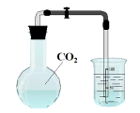 | - Круглодонную колбу заполнить углекислым газом, закрыть пробкой с газоотводной трубкой, конец опустить в стакан с водой.  - Газоотводную трубку закрыть зажимом, вынуть пробку и насыпать 2-3 г NaOH (тв.) или  KOH (тв.)  - Закрыть пробку и энергично встряхнуть.  - Опустите конец газоотводной трубки в сосуд с водой и откройте зажим.  - Откройте колбу и подлейте к полученному раствору соляную кислоту.
- Круглодонная колба (0,5 л)
- Пробка с газоотводной трубкой
- Стакан с водой
- Шпатель
- Опуская газоотводную трубку в воду, засасывания воды не наблюдается.
- При добавлении щелочи колба разогревается: CO₂ реагирует со щелочью:
CO₂ + 2NaOH = Na₂CO₃ + H₂O.
Для доказательства израсходования углекислого газа, опустите трубку в воду, откройте зажим, вода энергично пойте в колбу, занимая объем потраченного для реакции углекислого газа.
- При добавлении кислоты к раствору выделяется газ, значит, в растворе содержится соль угольной кислоты:
Na₂CO₃ + 2HCl = 2NaCl + CO₂ + H₂O

8 − Д.49 |  | «Изучение химических свойств нерастворимых оснований»
- CuSO₄ (10%)  - NaOH (тв.) или KOH (тв.)  - HCl (1:1) |  | 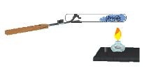 |  |  | - В 2^{х} пробирках получите Cu(OH)₂: в пробирку налейте по 2мл растворов CuSO₄ и NaOH.  - Перемешайте.  - Одну пробирку осторожно нагрейте.  - В другую - добавьте кислоты HCl.
- Пробирки
- Спиртовка
- Спички
- Пробиркодержатель
- При разложении гидроксида меди (II) образуется два оксида:
Сu(OH)₂= CuO + H₂O
- При добавлении кислоты к осадку гидроксида меди (II) происходит его растворение:
Cu(OH)₂ + 2HCl = CuCl₂ + 2H₂O
8 − Д.50А |  | «Получение оксида меди (II)  A: окислением меди»
- Cu _{(пластинка)}  - H₂SO₄ (1:5) |  | 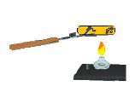 |  | - Очистить наждачной бумагой медную пластику  - Нагреть на спиртовке  - После потемнения выньте их пламени и соскоблите скальпелем темный слой на чистый лист бумаги  - Проделайте операцию еще раз.  - Полученный оксид сохранить.  - Поместите оксид в пробирку и прилейте 20 мл раствора H₂SO₄.
- Наждачная бумага
- Спиртовка
- Спички
- Скальпель или нож
- Тигельные щипцы
- Чистый лист бумаги
- Пробирка
- Потемнение пластины связано с образованием оксида меди (II):
2Сu + О₂ = 2СuO

8 − Д.50Б | «Получение оксида меди (II)  Б: разложение малахита»
- Малахит  на 1\4 объема пробирки  - Са(ОН)₂  известковая вода  H₂SO₄ (1:5) |  |  | - Пробирку на полнить на 1\4 её объема малахитом.  - Укрепить в штативе с небольшим наклоном в сторону пробки.  - Нагревать пробирку.  - Конец газоотводной трубки опустить в известковую воду.  - После того как вода помутнеет нагревание прекратить.  - После остывания пробирки высыпать содержимое на листок буамги.  - Полученный оксид сохранить.  - Поместите оксид в пробирку и прилейте 20 мл раствора H₂SO₄.
- Пробирка, зарытая пробкой с газоотводной трубкой
- Спиртовка
- Спички
- Штатив
- 2 пробирки
- Лучинка
- При разложении малахита зеленого цвета образуется три оксида:
(СuOH)₂CO₃= CuO + CO₂ + H₂O
^{черный}

8 − Д.50В |  | «Получение оксида меди (II)  В: разложением гидроксида меди (II)»
- CuSO₄ (10%)  - NaOH (тв.) или KOH (тв.)  - H₂SO₄ (1:5) |  | 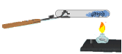 | - В пробирке получите Cu(OH)₂: в пробирку налейте по 2мл растворов CuSO₄ и NaOH.  - Положите Cu(OH)₂ на стеклянную пластинку.  - Осторожно нагрейте на пламени спиртовки.  - Полученный оксид сохранить.  - Поместите оксид в пробирку и прилейте 20 мл раствора H₂SO₄.
- Пробирка
- Стеклянная пластинка
- Спиртовка
- Спички
- Тигельные щипцы
- При разложении гидроксида меди (II) образуется два оксида:
Сu(OH)₂= CuO + H₂O

8 − Д.51А | «Получение оксида углерода (IV)  А: разложением солей угольной кислоты»
- MgCO₃ (кр.)  - Сa(OH)₂ (известковая вода) | 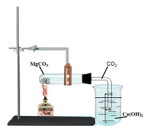 |  |  | - Соберите прибор кА на рисунке.  - Положите в пробирку 1 г MgCO₃  - Нагрейте  - Пропустите выделяющийся газ через известковую воду.
- Стакан
- Прибор для получения газов
- Спиртовка
- Спички

- При разложении карбоната магния образуется два оксида:
MgCO₃= MgO + CO₂
- Выделяющийся углекислый газ обнаруживается известковой водой:
Са(ОН)₂ + СО₂ = СаСО₃↓ + Н₂О
^{помутнее}

8 − Д.51Б | «Получение оксида углерода (IV)  Б: действием кислоты на карбонаты»
- СаCO₃ (мрамор или известняк)  - НСl (1:1)  - Сa(OH)₂ (известковая вода) | 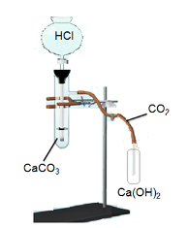 | - Соберите прибор как на рисунке.  - Положите в пробирку 1 г MgCO₃  - Нагрейте  - Пропустите выделяющийся газ через известковую воду.
- Стакан
- Прибор для получения газов

- При разложении карбоната магния образуется два оксида:
MgCO₃= MgO + CO₂
- Выделяющийся углекислый газ обнаруживается известковой водой:
Са(ОН)₂ + СО₂ = СаСО₃↓ + Н₂О
^{помутнее}

8 − Д.52 | «Получение соли из простых веществ»
- Zn _{пыль} 4 г  - S _{порошок} 2 г | 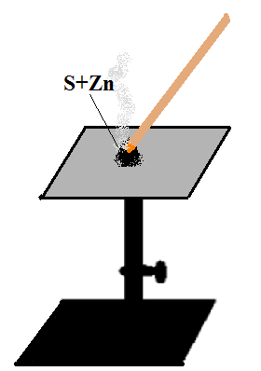 | - Взвешенные 4 г Zn и 2 г S осторожно перемешать на листе бумаге.  - На треножк (или на кирпич, или на подставку от штатива) положить металлическую пластинку или керамическую плитку, высыпать смесь конусообразной горкой.  - Сильно нагреть стеклянную палочку и коснуться смеси на расстоянии вытянутой руки.
- Спиртовка
- Спички
- Треножик
- Металлическая пластинка или керамическая плитка
- Лист бумага
- Смесь вспыхивает и сгорает красивым зеленоватым пламенем с выделением белых хлопьев сульфида цинка:
Zn + S = ZnS
8 − Д.53 | «Получение соли при взаимодействии сложных веществ»
- HCl (1:1)  - CaCO_{3 мрамор}  - Са(ОН)_{2 известковая вода}  - BaCl₂ (10%)  - H₂SO₄ (1:5)  - Na₂CO₃ (10%)  - CaCl₂ (10%) | 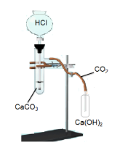  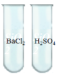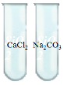 | - СО₂, полученный из мрамора и соляной кислоты пропустить через известковую воду.  - Слить два раствора: BaCl₂ и H₂SO₄  - Слить два раствора: Na₂CO₃ и CaCl₂
- Прибор для получения газов
- 3 пробирки
- Сделать общий вывод о способах получения солей.
- Составьте уравнения проведенных реакций.
- Отметьте признаки реакций
8 − Д.54 | «Изучение химических свойств сульфата меди (II)»
- CuSO₄ (10%)  - HCl (1:1)  - NaOH (10%)  - Fe _{гвоздь или пластина} | 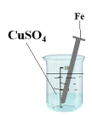  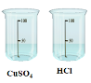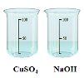 | - В химический стакан с СuSO₄ опустить железный гвоздь.  - Слить два раствора: НCl и СuSO₄.  - Слить два раствора: СuSO₄ и NaOH.
- 3химических стакана
- Сделать общий вывод о химических свойствах растворимых солей.
- Составьте уравнения проведенных реакций.
- Отметьте признаки реакций

8 − Д.55 | «Реакции обмена между солями и кислотами»
- Н₂SO_{4 конц.} (3:2)  - HCl (1:1)  - AgNО₃ (1%)  - NaCl _{крист.}  - Универсальная индикаторная бумага | 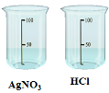  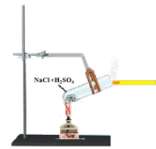 | - В химический стакан налейте 18-20 мл HCl и прилейте 5 мл AgNО₃.  - В пробирку с 1 г NaCl прилейте концентрированной Н₂SO₄, чтобы смочило соль.  - Нагрейте пробирку  - У отверстия пробирки подержите универсальную индикаторную бумагу, смоченную водой.
- Химический стакан (50 мл)
- Пробирка
- Спиртовка
- Спички
- Пробиркодержатель
- При сливании растворов HСl и AgNO₃ образуется белый творожистый осадок AgCl, нерастворимый в азотной кислоте, поэтому реакция возможна:
HСl + AgNO₃ = AgCl↓_{белый} + HNO₃
- При взаимодействии NaCl с H₂SO_{4 конц.} образуется неэлектролит: газ – хлороводород. Его можно обнаружить по покраснению индикаторной бумаги (при растворении хлороводорода в воде образуется соляная кислота, окрашивающая индикатор):
2NaCl + H₂SO₄ = Na₂SO₄ + 2HCl↑
8 − Д.56 | «Генетический ряд неметалла: P→P₂O₅→H₃PO₄→Na₃PO₄»
- Р _{красный}  - Вода  - Лакмус  - NaOH (10%) | 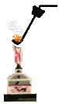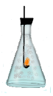  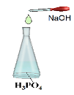 |  | - В ложечку поместить на кончике шпателя красный фосфор  - Ложечку внести в пламя спиртовки как фосфор воспламенится, ложечку опустить в колбу  - В колбу прилить воды и растворить оксид фосфора (V), закрыв колбу пробкой и энергично встряхнуть  - Добавить в раствор 2-3 капли лакмуса.  - По каплям прилить щелочь до исчезновения окраски.
- Ложечка для сжигания веществ,
- Колба (200-250 мл) с пробкой,
- Спиртовка
- Спички
- Колба наполняется белым дымом. Это оксид фосфора (V):
4Р + 5О₂ = 2Р₂О₅
- При растворении оксида фосфора (V) образуется кислота, которая обнаруживается по красной окраске индикатора - лакмуса:
Р₂О₅ + 3Н₂О = 2Н₃РО₄
- При добавлении к кислоте щелочи идет реакция нейтрализации:
H₃PO₄ + 3NaOH = Na₃PO₄ + 3H₂O
8 − Д.57 |  | «Генетический ряд металла: Na→Na₂O→NaOH→NaCl»
- Na  - Вода  - Фенолфталеин  - HCl (1:1) |  | 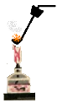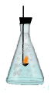  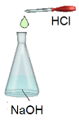 |  | - Кусочек натрия очистить фильтровальной бумагой от масла и отрезать порцию металла с горошину.  - Поместить в ложечку и нагреть в пламени до воспламенения.  - Внести в колбу (желательно с кислородом).  - Смойте содержимое ложечки водой в колбу и добавьте фенолфталеин (1-2 капли).  - В колбу порциями прилейте кислоты до исчезновения окраски.
- Ложечка для сжигания веществ,
- Колба (200-250 мл) с пробкой,
- Спиртовка
- Спички
- Скальпель или нож
- Фильтровальная бумага
- Колба наполняется белым дымом. Это оксид натрия:
4Na + О₂ = 2Na₂О
- При растворении оксида натрия образуется щелочь, которая обнаруживается по красной окраске индикатора - фенолфталеина:
Na₂О + Н₂О = 2NaOH_{(ф/ф малиновый)}
- При добавлении к щелочи кислоты идет реакция нейтрализации:
HСl + NaOH = NaCl + H₂O
8 − Д.58 |  | «ОВР: Взаимодействие кальция с серой»
- Сa  - S _{кристаллическая} |  | 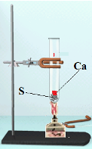 |  | - В пробирку насыпьте 1-1.5 г S и опустите кусочек кальция величиной с горошину (Са хорошо очистить от масла фильтровальной бумагой).  - Пробирку укрепить в штатив вертикально и нагреть.
- Пробирка
- Спиртовка
- Спички
- Скальпель или нож
- Фильтровальная бумага
- В тот момент, когда сера начнет кипеть, произойдет вспышка. В свободной части пробирки на короткое время появится пламя кирпично-красного цвета, характерное для соединений кальция:
Са + O₂ = 2CаO

8 − Д.60 | «ОВР: Восстановление водорода из кислоты»
- Аl  - HCl (1:1) | 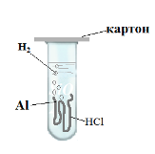 |  | - Зачистить алюминиевую проволоку, сложить в несколько слоев и опустить в большую пробирку с кислотой  - Пробирку прикрыть кружком картона и собрать водород.  - Открыть картон и поджечь водород.
- Пробирка
- Наждачная бумага
- Картонный кружок
- Алюминий вытесняет водород из растворов кислот:
2Аl+ 6HCl = 2AlCl₃ + 3H₂↑

8 − Д.61 |  | «ОВР: Горение железа в хлоре»
- Fe _{игла (перо)}  - MnO_{2 тв.} 25 г  - HCl (1:1)  - NaOH (10%) |  | 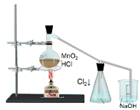  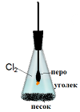 | - Собрать прибор для получения Сl₂ как на рисунки.  - Нагревать, собирая хлор в колбу, на дне которой насыпан песок (о наполнении колбы узнаете по пробулькиванию газов через раствор щелочи).  - Перо или иглу сильно нагрейте в пламени, для горения в кончик пера укрепите уголек.  - Опустите перо в колбу с хлором.
- Колба Вюрца
- Колба коническая
- Штатив
- 2 стеклянные трубки
- Пробка с отверстием
- Спиртовка
- Спички
- Песок
- Стакан
- В ходе данного опыта можно показать протекание сразу нескольких ОВ реакций:
MnO₂ + 4HCl = MnCl₂ + Cl₂↑ + 2H₂O
3Cl₂ + 2Fe = 2FeCl₃

8 − Д.62 | «ОВР: Горение железа в кислороде »
- Fe _{игла (перо)}  - КMnO_{4 тв.} 0,5 г | 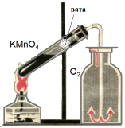  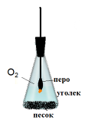 | - В сухую пробирку насыпать 0,5 г KMnO₄, у отверстия положить комочек ваты.  - Закрыть пробкой с газоотводной трубкой, конец которой опустить в цилиндр (насыпав на дно песок).  - Поверить наполнение цилиндра кислородом с помощью тлеющей лучинки (поднести к отверстию).  - Перо или иглу сильно нагрейте в пламени, для горения в кончик пера укрепите уголек.  - Опустите перо в цилиндр с кислородом.
- Штатив
- Цилиндр
- Пробка с газоотводной трубкой
- Спиртовка
- Спички
- Песок
- Вата
- В ходе данного опыта можно показать протекание сразу нескольких ОВ реакций:
2КMnO₄ = К₂MnО₄ + MnO₂↑ + O ₂
2O₂ + 3Fe = Fe₂O₃ ·FeO или (Fe₃O₄) _{железная окалина}

